Класс 6___________
ф________________________
и____________________________

11. 1. Табличные
информационные модели

- Приведите примеры табличных моделей, которые вы встречали в повседневной жизни.
______________________________________________________________
______________________________________________________________
______________________________________________________________
______________________________________________________________
______________________________________________________________
______________________________________________________________

- Укажите основные элементы структуры правильно оформленной таблицы.

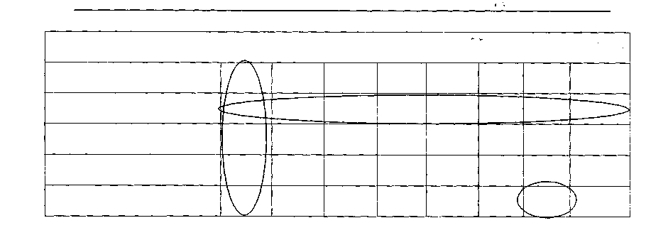
Слова для справок: графа (столбец), строка, ячейка, боковик (боковой заголовок), общий заголовок, верхний заголовок.

- Заполните схему
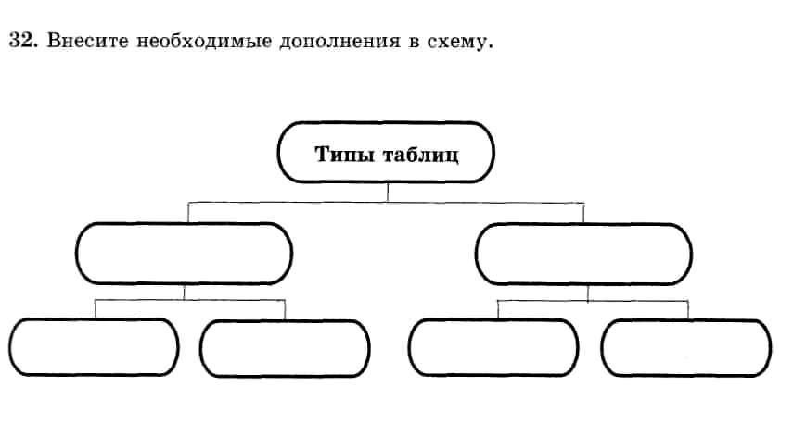
- Приведите собственный пример таблицы типа «объекты — свойства».


- Приведите собственный пример таблицы типа «объекты — объекты — один».

